**К А Л У Ж С К А Я О Б Л А С Т Ь**

**МУНИЦИПАЛЬНОЕ УЧРЕЖДЕНИЕ**

**«УЧЕБНО-МЕТОДИЧЕСКИЙ ЦЕНТР» г. ЖУКОВА**

249191, Калужская область, г. Жуков,

ул. Коммунистическая, 12

тел.. факс: (48432) 56-5-08

E-mail: zhukovumz@mail.ru

От 13 сентября 2024 года № 102

**Руководителям**

**образовательных учреждений**

Уважаемые коллеги!

Информируем вас, что с 25.09.2024 по 30.10.2024 года в Жуковском районе будет организован школьный этап всероссийской олимпиады школьников.

Сроки проведения школьного этапа всероссийской олимпиады школьников

(приложение № 1 к настоящему письму).

Места проведения олимпиад по каждому общеобразовательному предмету (приложение №2 к настоящему письму).

Школьный этап олимпиады проводится в соответствии с Порядком проведения всероссийской олимпиады школьников (в ред. приказов Минпросвещения России от 16.08.2021 №565, от 14.02.2022 №73, от 26.01.2023 №5, 05.08.2024 № 528), утвержденным приказом Министерства просвещения Российской Федерации от 27.11.2020 №678 и нормативными актами, регламентирующими проведение школьного этапа олимпиады в Жуковском районе <http://uozykov.kaluga.ru/> .

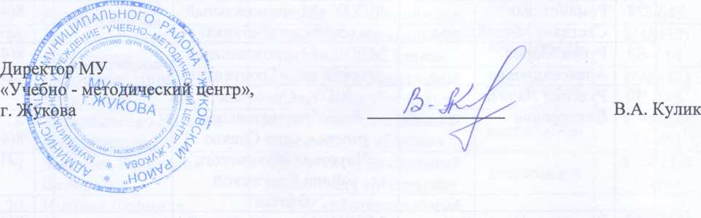

Исп. Мячина Е.А. 54-079